Теневая визуализация газовых и плазменных потоков в горелке индуктивно-связанной плазмы оптического эмиссионного спектрометра

К.Ю. Нагулин
Казанский национальный исследовательский технический университет им. А.Н.Туполева
Аннотация: С использованием оригинального теневого прибора Теплера исследована динамика газовых и плазменных потоков в горелке Фассела для оптического эмиссионного спектрометра OPTIMA 2000 (PerkinElmer, USA). Путем высокоскоростной регистрации теневых изображений плазмы установлена ее существенная временная нестационарность. Продемонстрирован процесс формирования в плазменном факеле тороидальных вихрей, определена его периодичность. Выявлено, интерпретировано и экспериментально подтверждено возвратное течение газа в плазменную горелку. Отмечено, что попадание в спектрально чистую аналитическую зону плазменного факела окружающего воздуха, содержащего остатки уже проанализированного вещества может привести к ухудшению метрологических характеристик спектрометра и таким ошибкам анализа, как эффект памяти. Даны практические рекомендации по защите аналитической зоны плазмы от загрязнений, вносимых возвратным течением.
Ключевые слова: индуктивно-связанная плазма, теневой метод, горелка Фассела, тороидальные вихри, возвратное течение.
Введение
Благодаря высокой электронной температуре и спектральной чистоте индуктивно-связанная плазма (ИСП) является одним из самых распространенных в настоящее время источником возбужденных атомов и ионов в оптической эмиссионной спектрометрии [1]. В современных эмиссионных спектрометрах оптическая, приемно-регистрирующая часть и радиочастотный генератор практически доведены до совершенства, однако, плазменная горелка с момента создания претерпела лишь незначительные изменения. Причиной является крайняя сложность физико-химических процессов, протекающих в плазменном факеле, затрудняющая экспериментальную оптимизацию плазменного источника [2]. Проблему можно решить разработкой численной математической модели плазменной горелки, которая позволит путем проведения численных экспериментов оптимизировать горелку и условия ее работы с целью улучшения метрологических характеристик элементного анализа. Чтобы модель можно было применять на практике, она должна с достаточно высокой точностью описывать трехмерную геометрию системы и все процессы (электромагнитные, термо- и газодинамические), быстро протекающие в ней [3, 4]. Поэтому для верификации модели, особенно ее газо- и термодинамической части, необходима информация, полученная экспериментальным путем с достаточно высоким временным и пространственным разрешением. Теневой метод Теплера [5, 6] позволяет достаточно просто визуализировать градиенты показателя преломления в газовых или жидкостных потоках, вызванные перепадами температуры или давления. В этой связи, задача теневой визуализации газовых и плазменных потоков в ИСП горелке оптического эмиссионного спектрометра является актуальной.
Экспериментальная установка
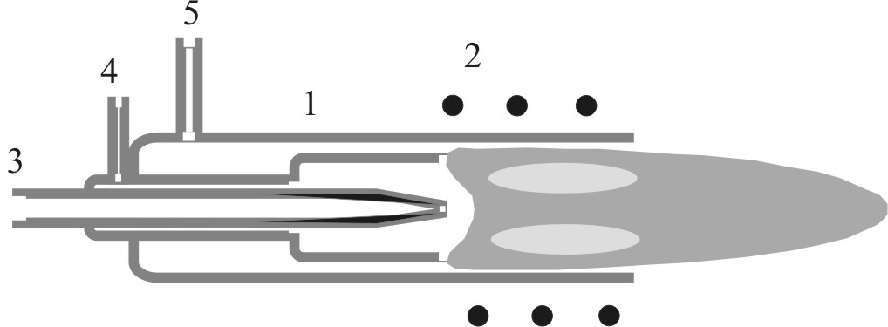
Рис. 1. – Кварцевая горелка Фассела

Исследовалась стандартная горелка Фассела от спектрометра OPTIMA 2000 (PerkinElmer, USA) (рис.1), состоящая из трех коаксиальных кварцевых цилиндров. Внутренний (1) имеет радиус порядка 1-2 мм и служит для ввода анализируемого вещества в плазму. В пространство между внешним (3) и промежуточным (2) цилиндрами по касательной вводится «внешний» или «охлаждающий» поток аргона. Газ, вводимый по касательной в пространство между средним и внутренним цилиндрами, носит название «промежуточного» и управляет положением плазменного факела. Массовые расходы газа обычно составляют 1, 1 и 15 л/мин на внутреннем (4), промежуточном (5) и внешнем (6) потоках соответственно.
Высокочастотный разряд создавался трехвитковым индуктором (7) с диаметром витка 29 мм и шагом 5 мм. Индуктор запитывался от оригинального генератора с частотой 27.12 МГц и мощностью 600 - 2000 Вт.
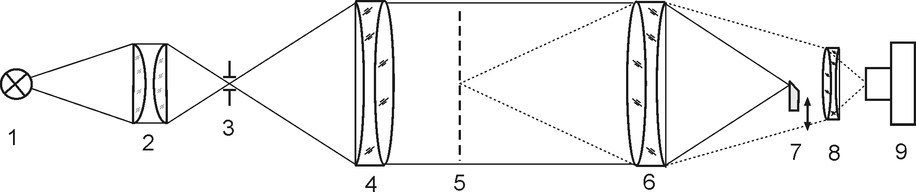
Рис. 2. – Оптическая схема теневого прибора
Оптическая схема теневого прибора для визуализации неоднородностей показателя преломления в плазменном факеле представлена на рис. 2. Излучение источника (1) с помощью конденсора (2) фокусируется в плоскости ножей входной щели (3). Щель расположена в фокальной плоскости объектива (4) и может вращаться вокруг оптической оси системы. Ахроматический объектив (4) имеет диаметр 100 мм и фокусное расстояние 500 мм. В качестве источника (1) использована Xe лампа OSRAM XBO450 с блоком питания LPS-500, (PTI, USA). Осветитель формирует параллельный просвечивающий пучок в исследуемой зоне ИСП (5). Камерная часть теневого прибора состоит из объектива (6), идентичному (4) и подвижного ножа Фуко (7), расположенного в фокальной плоскости объектива (6). Нож может перемещаться в фокальной плоскости и вращаться вокруг главной оптической оси системы. Проекционный объектив (8) строит изображение исследуемого объекта (5) в плоскости матричного детектора скоростной видеокамеры (9). Синхронным вращением входной щели и ножа в плоскости, перпендикулярной оптической оси, можно выбирать исследуемое сечение. Видеокамера HX-4 Memrecam (Nac, USA) регистрирует теневые изображения с пространственным разрешением 1280 х 960 пикселей и скоростью до 6000 к/с. Обработка теневых изображений, зарегистрированных камерой включала вычитание фона, фильтрацию шумов и при необходимости повышение контрастности [7, 8]
Результаты и обсуждение

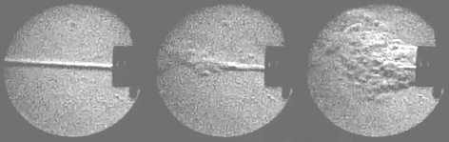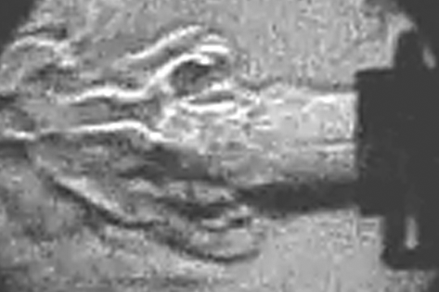
(а) (б) (в) (г)
Рис. 3. – Теневые изображения потока холодного газа (а-в) и плазмы (г).
Первоначально рассмотрим основные особенности течения газа в горелке без поджига ИСП. На рис. 3 а-в представлены теневые изображения газовых потоков в горелке с расходом Ar в л/мин на внутреннем, промежуточном и внешнем потоке для кадра (а) - 1, 0, 0, для (б) - 1, 1, 0 и для (в) - 1, 1, 15 соответственно. Скорость видеорегистрации составляла 600 к/с. В правой части каждого кадра видно изображение горелки и крайнего витка индуктора. Истечение газа происходит в направлении справа - налево. Для выделения центрального потока на фоне промежуточного и внешнего потоков в него добавляется небольшое количество паров толуола, хорошо заметных на теневых картинах. На рис. 3 а видно, что, благодаря высокой скорости истечения газа из инжектора, при отсутствии других возмущающих факторов, внутренний поток сохраняет свою целостность на достаточно большом расстоянии от края горелки. Включение промежуточного продува с расходом 1 л/мин, поступающего тангенциально и распространяющегося через большое поперечное сечение с невысокой скоростью приводит к частичной дестабилизации внутреннего потока с сохранением структуры струи на расстоянии порядка двух диаметров внешней трубки горелки (рис.3 б). При этом отчетливо наблюдается вращение внутреннего потока вокруг оси горелки за счет его взаимодействия с тангенциально закрученным промежуточным течением. Подача внешнего потока аргона с расходом 15 л/мин, поступающего в горелку со значительной тангенциальной составляющей скорости, приводит к выражено турбулентному характеру истечения газа из сопла горелки. Эти результаты хорошо согласуются с данными, полученными для плазменных горелок других типов [9-10] и выражают общую тенденцию для ИСП горелки. Стабильность внутреннего потока (на рис. 3 в он визуализируется в виде светлого короткого отрезка на оси горелки) сохраняется только на расстоянии порядка половины диаметра внешней трубки. Необходимо отметить, что зона отрыва вихрей внешней части газовой струи находится непосредственно на краю трубки горелки.
На рис.3 г приведено теневое изображение плазменного факела при мощности 1 кВт. Скорость видеорегистрации составляла 1200 к/с. Нож Фуко расположен параллельно оси горелки. Расход аргона составлял для потока распылителя 1 л/мин, защитного газа - 0.8 л/мин и для плазмообразующего газа - 15 л/мин. В поле зрения системы регистрации попадает край трубки горелки с последним витком индуктора (справа), невозмущенный участок потока плазмы (в центре) и его турбулентная часть (слева). Также заметен след от более холодного центрального потока в виде короткого (длиной порядка половины диаметра трубки горелки) светлого отрезка на оси плазменной струи. Сопоставляя структуру потока холодного газа (рис.3 в) и плазмы (рис.3 г) можно отметить следующие изменения: положение зоны вихреобразования сместилось по ходу течения газа на один диаметр горелки, хотя длительность невозмущенной части центрального потока не изменилась и составляет половину диаметра горелки, на плазменной струе перед вихревой зоной наблюдается утолщение. Для выяснения природы этого утолщения нож Фуко был расположен перпендикулярно оси горелки, что позволило визуализировать градиенты показателя преломления в горизонтальном направлении. Результаты визуализации представлены на рис.4, где представлены три последовательных изображения плазменного факела с интервалом 4 мс и можно проследить процесс вихреобразования.
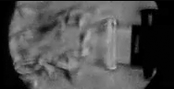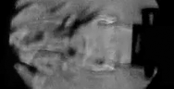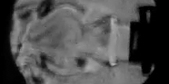
(а) (б) (в)
Рис.4. Теневая визуализация процесса формирования и диссипации тороидальных вихрей в плазменном потоке.
Наблюдаемое на рис.3 г утолщение на плазменном потоке на самом деле представляет собой зарождающийся тороидальный вихрь. Этому моменту соответствует изображение на рис.4 а. В дальнейшем, кольцеобразная структура растягивается и перемещается в вихревую зону (рис.4 б), а на плазменном потоке формируется новое утолщение. Далее процесс полностью повторяется (рис.4 в) с частотой порядка 120 Гц.
Другим важным эффектом, обнаруженным в горелке Фассела и оказывающем влияние на метрологические характеристики ИСП спектрометров, является возвратное течение газа в горелку против основного потока. Это течение возникает за счет эффекта Вентури, когда внешний поток аргона с достаточно большим объемным расходом (15 л/мин) выходит из кольцевого зазора между внешней и промежуточной кварцевыми трубками. Важную роль в формировании этого явления играет тангенциальный ввод газа в промежуточном и внешнем потоках. Попадая далее в общую область (см. рис.1), закрученный поток прижимается к стенкам, увлекая за собой массы газа и создавая тем самым область пониженного давления вблизи оси. Поскольку давление газа за пределами горелки оказывается выше, чем в приосевых областях внутри, окружающий газ устремляется вовнутрь горелки. На своем пути назад обратный поток сталкивается с промежуточным и центральным потоками, образуя зоны нестабильности, в которых происходит интенсивное вихреобразование. Возвратное течение газа в горелку легко пронаблюдать с использованием дымящейся проволочки. При установке источника дыма в область пониженного давления перед выходным отверстием горелки видно (рис.5 а), как дым втягивается в ее внутреннее пространство против течения аргона. Если же источник дыма находится в области положительного давления (рис.5 б), то дым сносится по ходу течения потока аргона.
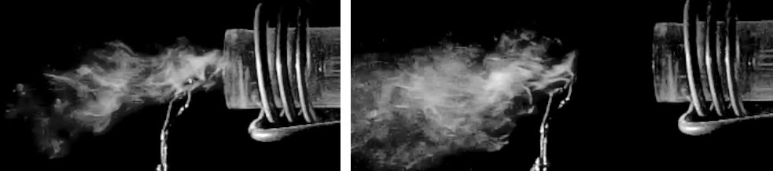
(а) (б)
Рис. 5. – Экспериментальная демонстрация возвратного течения газа
В [11] для плазменной горелки в два раза большего диаметра и с осевой подачей газа было также установлено наличие рециркуляционной зоны в области разряда. Было показано, что при малых расходах Ar (5 л/мин) возникал подсос окружающего воздуха на краю трубки горелки, который при увеличении расхода Ar до 38 л/мин прекращался, хотя сама рециркуляционная зона внутри горелки сохранялась. В нашем случае прямые эксперименты с источником дыма показали, что для расхода 17л/мин возвратное течение существует и не ограничивается внутренней частью горелки.
Возвратное течение является потенциальным источником загрязнения аналитической зоны плазменного факела и, следовательно, источником возможной аналитической ошибки. В большинстве ИСП спектрометров плазменный факел находится в вентилируемом экранированном объеме, поэтому уже «отработанные» пары исследуемого вещества циркулируют в атмосфере, окружающей плазму и могут возвратным течением занесены обратно в горелку. Поскольку ликвидировать возвратное течение крайне сложно, то самый простой путь решения возникшей проблемы – экранировка внешней кварцевой трубки дополнительным потоком аргона, который, помимо защиты области возвратного течения, будет охлаждать индуктор.
Заключение
С использованием оригинального теневого прибора проведено исследование особенностей течения газа и плазмы в горелке индуктивно-связанной плазмы для оптического эмиссионного спектрометра. Установлен существенно нестационарный характер истечения плазмы в окружающее пространство – плазменный поток характеризуется вращением и значительной вихревой зоной. Вдоль плазменного потока с частотой порядка 120 Гц формируются тороидальные вихри, вносящие вклад в шумовую компоненту эмиссионного сигнала спектрометра. Установлено наличие возвратного течения в плазму, которое может привести к ухудшению метрологических характеристик эмиссионного спектрального анализа. Предложены варианты защиты плазменного факела от загрязнений аналитической зоны посредством возвратного течения.
Работа выполнена при поддержке РФФИ, проект № 14-29-10281

Литература
- Wendt R.H., Fassel V.A. Induction-Coupled Plasma Spectrometric Excitation Source // Anal. Chem.. 1965. V.37. pp. 920-922.
- Inductively Coupled Plasmas in Analytical Atomic Spectrometry / 2nd ed. by Montaser A. and Glightly D.W. New York: Wiley-VCH, 1998. 1017 p.
- Bernardi D., Colombo V., Coppa G.G.M., D’Angola A. Simulation of the ignition transient in RF inductively-coupled plasma torches // Eur. Phys. J. 2001. V.D14. pp. 337-348.
- Нагулин К.Ю., Ибрагимов Р.А., Цивильский И.В. и Гильмутдинов А.Х. Диагностический комплекс для моделирования и экспериментального исследования спектральных и газодинамических характеристик индуктивно-связанной плазмы // Оптический журнал. 2012. № 4. С. 33-41.
- Васильев Л. А. Теневые методы. М.: Наука, 1968. 400 с.
- Белозеров А. Ф. Оптические методы визуализации газовых потоков. Казань: Изд-во Казан. гос. техн. ун-та, 2007. 747 c.
- Хрящев Д.А. Повышение качества изображений, полученных в условиях недостаточной освещенности // Инженерный вестник Дона, 2013, №3 URL: ivdon.ru/magazine/archive/ n3y2013/1796.
- Воронин В.В., Сизякин Р.А., Гапон Н.В., Франц В.А., Колосов А. Ю. Алгоритм реконструкции изображений на основе анализа локальных бинарных окрестностей // Инженерный вестник Дона, 2013, №3 URL: ivdon.ru/magazine/archive/ n3y2013/1857.
- Winge R.K., Eckels D.E., DeKalb E.L., Fassel V.A. Spatiotemporal characteristics of the inductively coupled plasma // J. Anal. At. Spectrom. 1988. V.3. pp. 849-855.
- Winge R. K., Crain J.S., Houk R.S. High speed photographic study of plasma fluctuations and intact aerosol particles in inductively coupled plasma mass spectrometry // J. Anal. At. Spectrom. 1991. V. 6. pp. 601-604.
- Клубникин B.C. Тепловые и газодинамические характеристики индукционного разряда в потоке аргона. // Теплофизика высоких температур. 1975. Т. 13. № 3. C.473-482.
References
- Wendt R.H., Fassel V.A. Anal. Chem. 1965. V.37. pp. 920-922.
- Inductively Coupled Plasmas in Analytical Atomic Spectrometry. 2nd ed. by Montaser A. and Glightly D.W. New York: Wiley-VCH, 1998. 1017 p.
- Bernardi D., Colombo V., Coppa G.G.M., D’Angola A. Eur. Phys. J. 2001. V.D14. pp. 337-348.
- Nagulin K.Yu., Ibragimov R.A., Tsivil'skiy I.V. i Gil'mutdinov A.Kh. Journal of Optical Technology (Rus), 2012. № 4. pp. 33-41.
- Vasil'ev L. A. Tenevye metody [Shadow methods]. M.: Nauka, 1968. 400 p.
- Belozerov A. F. Opticheskie metody vizualizatsii gazovykh potokov [Optical methods for the visualization of gas flows]. Kazan': Izd-vo Kazan. gos. tekhn. un-ta, 2007. 747 p.
- Khryashchev D.A. Inženernyj vestnik Dona (Rus), 2013, №3 URL: ivdon.ru/magazine/archive/ n3y2013/1796.
- Voronin V.V., Sizyakin R.A., Gapon N.V., Frants V.A., Kolosov A. Yu. Inženernyj vestnik Dona (Rus), 2013, №3 ivdon.ru/magazine/archive/ n3y2013/1857.
- Winge R.K., Eckels D.E., DeKalb E.L., Fassel V.A. J. Anal. At. Spectrom. 1988. V3. pp. 849-855.
- Winge R. K., Crain J.S., Houk R.S. J. Anal. At. Spectrom. 1991. V. 6. pp. 601-604.
- Klubnikin B.C. High Temperature (Rus), 1975. V. 13. № 3. pp. 473 - 482.

